

FACULTAD DE INGENIERÍA
PROGRAMA INGENIERÍA DE SISTEMAS E INFORMÁTICA

CURSO DESARROLLO WEB INTEGRADO (NRC del Curso)
INFORME DE AVANCE DE PROYECTO FINAL 2 (APF2)

SISTEMA WEB DE GESTIÓN Y SEGUIMIENTO DOCUMENTAL DE LA DIRECCIÓN REGIONAL DE ENERGÍA, MINAS E HIDROCARBUROS

INFORME DE AVANCE DE PROYECTO FINAL 2 (APF2)

Integrantes del Equipo:
- JENIFFER JAZMIN GARCIA MAZA
- JONATHAN JAIME CASTAÑEDA GUTIERREZ

Docente: Mtro. Ing. CÁRDENAS LATORRE CÉSAR

Fecha de Presentación: [ __ / __ / 2026 ]

CONTENIDO
INTRODUCCIÓN
1. ACTUALIZACIÓN Y ARQUITECTURA JSF
1.1 Estado actual del proyecto
1.2 Configuración del entorno JSF y mapeo del FacesServlet
1.3 Estructura de paquetes MVC adaptada a JSF
2. DISEÑO DE INTERFACES CON BOOTSTRAP
2.1 Integración de librerías CSS/JS de Bootstrap
2.2 Componentes visuales avanzados
3. VISTAS JSF Y MANAGED BEANS
3.1 Páginas XHTML / Facelets
3.2 Managed Beans y ámbitos
3.3 Expression Language y ciclo de vida
4. NAVEGACIÓN Y GESTIÓN DE TABLAS DE DATOS
4.1 Reglas y flujo de navegación
4.2 Componente h:dataTable con JDBC/DAO
5. EVIDENCIAS Y REPOSITORIO DE CÓDIGO
5.1 Repositorio GitHub y plan de commits
5.2 Evidencias visuales y plan de pruebas
6. CONCLUSIONES
7. REFERENCIAS
ANEXOS

INTRODUCCIÓN
El presente informe corresponde al Avance de Proyecto Final 2 (APF2) del curso Desarrollo Web Integrado y es la continuación directa del APF1 del sistema SIGED DREMEH, cuyo objetivo es centralizar el registro, la derivación y el seguimiento de documentos administrativos de la Dirección Regional de Energía, Minas e Hidrocarburos. El APF1 dejó definidos el contexto, el alcance, los requisitos, el modelo de datos conceptual y la alternativa tecnológica seleccionada; este segundo avance los lleva a una primera implementación.
En esta fase se aplica Java Server Faces (JSF) con Managed Beans, navegación entre páginas, componentes avanzados como h:dataTable y el framework Bootstrap 5, sobre la arquitectura por capas y la base de datos MySQL del APF1. El informe sigue la estructura exigida en la guía de orientación del APF2: actualización y arquitectura JSF (capítulo 1), diseño con Bootstrap (capítulo 2), vistas y Managed Beans (capítulo 3), navegación y tablas de datos (capítulo 4), y evidencias y repositorio (capítulo 5).
Se mantiene la advertencia del APF1: la problemática sigue planteada como hipótesis académica porque la validación con un representante de la DREMEH continúa pendiente. Por ello, todos los datos de prueba del sistema son ficticios y las evidencias que todavía no existen se declaran como pendientes en lugar de darse por realizadas.

1. ACTUALIZACIÓN Y ARQUITECTURA JSF

1.1 Estado actual del proyecto
El APF1 se conserva sin cambios como línea base. El APF2 incorpora al proyecto la capa de presentación y control con JSF, la capa de persistencia con DAO/JDBC y una interfaz con Bootstrap. La tabla 1 resume qué se tenía y qué se agrega.
Tabla 1 Estado del proyecto entre el APF1 y el APF2
Componente | Situación en el APF1 | Situación en el APF2
Análisis y diseño | Lean Canvas, SRS, casos de uso, prototipos, WBS, Gantt y riesgos. | Se mantienen. Se actualiza el cronograma y se agrega la trazabilidad con vistas y beans (tabla 12).
Presentación | Prototipos de pantallas (5 por alternativa). | Vistas XHTML/Facelets con plantilla común y Bootstrap 5.
Control | Capa descrita a nivel lógico. | Managed Beans CDI con ámbitos de petición, vista y sesión.
Persistencia | Modelo de datos conceptual (6 entidades). | Script SQL ejecutable y clases DAO con JDBC y transacciones.
Seguridad | Requisito RNF03 (hash de claves). | Claves con PBKDF2 y filtro que protege las páginas internas.
Repositorio | Pendiente (evidencia EV07). | Estructura Maven lista para subir a GitHub; el enlace y los commits se completan en el capítulo 5.

Mejoras identificadas sobre el APF1
A partir de las limitaciones y la lista de verificación del propio APF1, el equipo incorporó estas mejoras:
Tabla 2 Mejoras aplicadas a partir del APF1
Punto del APF1 | Mejora aplicada en el APF2
La introducción y la sección 7.5 hablaban de JSF, pero la conclusión mencionaba JSP y Servlets. | La arquitectura queda unificada en JSF (XHTML/Facelets) con Managed Beans, DAO y JDBC. La navegación y los controladores ya no dependen de Servlets propios.
El hito APF2 figuraba en la semana 8 como "Diseño". | Se ajusta a la semana 10 y a su alcance real: implementación con JSF y Bootstrap (tabla 3).
Riesgo R5: incompatibilidad entre Java y Tomcat. | Se fijan versiones compatibles (Java 17, Tomcat 10.1, Jakarta Faces 4.0) y se documenta la prueba mínima de arranque (sección 1.2).
Riesgo R4: exposición de datos personales. | El script SQL solo contiene datos ficticios y las claves se guardan con hash y sal.
RNF10: separar presentación, control, lógica y persistencia. | Paquetes model, dao, bean, util y filter, más vistas en webapp (sección 1.3).
Evidencia EV07: repositorio con historial de ambos integrantes. | Se define el plan de commits por integrante (sección 5.1). Sigue pendiente subir el código y enlazarlo.
R1 / EV02 / EV03: validación institucional. | Sigue pendiente. El sistema se mantiene como prototipo académico sujeto a validación.

Tabla 3 Hitos actualizados
Hito | Semana | Resultado
APF1 | 4 | Planificación y análisis (entregado)
APF2 | 10 | Implementación JSF, Managed Beans, navegación, h:dataTable y Bootstrap (este informe)
APF3 | 12 | Desarrollo parcial adicional y control de versiones
Proyecto final | 18 | Pruebas, despliegue, monitoreo y mantenimiento

El alcance funcional del APF2 se concentra en los casos de uso priorizados CU01, CU02 y CU04 y en el acceso con roles. La tabla 4 indica qué requisitos funcionales del APF1 quedan cubiertos y cuáles se dejan para el APF3, para no declarar como hecho lo que aún no existe.
Tabla 4 Cobertura de requisitos funcionales en el APF2
Requisito | Nombre | Estado en APF2 | Dónde se implementa
RF01 | Autenticación | Implementado (sin bloqueo por intentos fallidos) | login.xhtml, LoginBean, UsuarioDAO
RF02 | Roles | Parcial: solo ADMINISTRADOR y MESA_PARTES registran y derivan | LoginBean.puedeRegistrar
RF04 | Registro | Implementado | registro.xhtml, DocumentoBean, DocumentoDAO
RF05 | Expediente único | Implementado (formato EXP-AAAA-NNNN) | DocumentoDAO.registrar
RF07 | Consulta | Parcial: filtro por texto y estado, con paginación | lista.xhtml, DocumentoBean
RF08 | Derivación | Implementado | derivar.xhtml, DerivacionBean, DerivacionDAO
RF10 | Historial | Implementado | trazabilidad.xhtml, HistorialDAO
RF03, RF06, RF09, RF11, RF12 | Usuarios, adjuntos, estado, alertas, reportes | Pendiente para APF3 | Panel con conteos por estado como avance de RF12

1.2 Configuración del entorno JSF y mapeo del FacesServlet
Para evitar el riesgo R5 del APF1 se fijaron las versiones de la tabla 5. Jakarta Faces 4.0 usa el espacio de nombres jakarta.*, por lo que requiere Tomcat 10.1; no funciona en Tomcat 9, que usa javax.*. Si se prefiriera Tomcat 9, habría que bajar a JSF 2.3 y cambiar los paquetes de las importaciones.
Tabla 5 Entorno de desarrollo y ejecución
Elemento | Versión | Observación
JDK | 17 | Mínimo exigido por el proyecto (maven.compiler 17).
Apache Tomcat | 10.1.x | Contenedor web; usa Servlet 6.0 y Jakarta EE 10.
Jakarta Faces (Mojarra) | 4.0.5 | Implementación de JSF empaquetada en el WAR.
Weld Servlet (CDI) | 5.1.2.Final | Tomcat no incluye CDI; Weld habilita @Named y los ámbitos.
MySQL Server / Connector/J | 8.x / 8.4.0 | Persistencia; el conector es el mismo usado en el taller anterior.
Bootstrap | 5.3.3 | Cargado por CDN; puede copiarse a resources/ para trabajar sin internet.
Maven / IDE | 3.9 / NetBeans 17+ | Construcción del WAR y ejecución en Tomcat.

El proyecto es una aplicación Maven de empaquetado war. Las dependencias de JSF, CDI y MySQL se declaran en el pom.xml; la API de Servlet queda en alcance provided porque la aporta Tomcat.
Código 1 Fragmento del pom.xml (dependencias de JSF y CDI)
<dependency>
<groupId>org.glassfish</groupId>
<artifactId>jakarta.faces</artifactId>
<version>4.0.5</version>
</dependency>
<!-- CDI para @Named y los ambitos (Tomcat no lo trae) -->
<dependency>
<groupId>org.jboss.weld.servlet</groupId>
<artifactId>weld-servlet-shaded</artifactId>
<version>5.1.2.Final</version>
</dependency>
...

El archivo web.xml registra el FacesServlet y lo asocia al patrón *.xhtml. Con ese mapeo, cada petición a una página XHTML es procesada por JSF. También se arranca Weld con su listener y se define la página de inicio.
Código 2 Mapeo del FacesServlet en web.xml
<listener>
<listener-class>org.jboss.weld.environment.servlet.Listener</listener-class>
</listener>
<resource-env-ref>
<resource-env-ref-name>BeanManager</resource-env-ref-name>
<resource-env-ref-type>jakarta.enterprise.inject.spi.BeanManager</resource-env-ref-type>
</resource-env-ref>
<!-- FacesServlet: procesa todas las peticiones *.xhtml -->
<servlet>
<servlet-name>Faces Servlet</servlet-name>
<servlet-class>jakarta.faces.webapp.FacesServlet</servlet-class>
<load-on-startup>1</load-on-startup>
</servlet>
<servlet-mapping>
<servlet-name>Faces Servlet</servlet-name>
<url-pattern>*.xhtml</url-pattern>
</servlet-mapping>
<session-config>
<session-timeout>30</session-timeout>
</session-config>
<welcome-file-list>
<welcome-file>login.xhtml</welcome-file>
</welcome-file-list>

Dos archivos completan la configuración: META-INF/context.xml, que expone el BeanManager de Weld dentro de Tomcat, y WEB-INF/beans.xml, que activa CDI (bean-discovery-mode="annotated"). La base de datos se configura en src/main/resources/db.properties, de modo que las credenciales no quedan escritas en las clases Java.
Prueba mínima de arranque. Después de desplegar, la consola de Tomcat debe mostrar la inicialización de Mojarra y de Weld sin errores, y la dirección http://localhost:8080/siged-dremeh/ debe mostrar la pantalla de ingreso. Esta comprobación se registra como evidencia E-11 (sección 5.2).

1.3 Estructura de paquetes MVC adaptada a JSF
JSF implementa el patrón MVC con sus propios elementos: la vista son las páginas Facelets, el controlador es el FacesServlet junto con los Managed Beans, y el modelo está formado por los DTO y las clases DAO. La figura 1 muestra las capas y la tabla 6 el contenido de cada paquete.
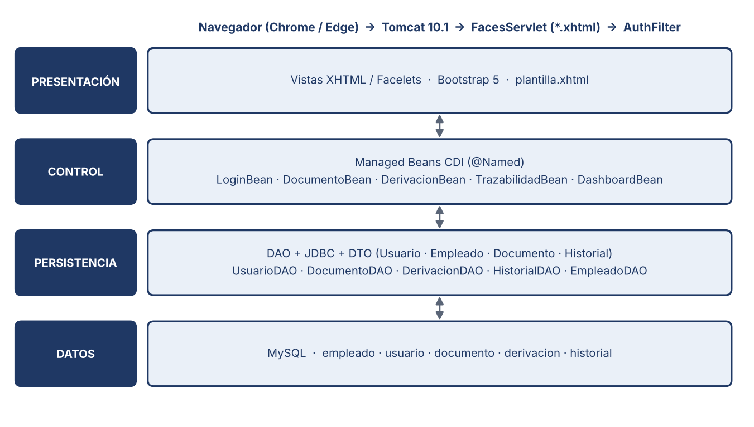
Figura 1 Arquitectura por capas del SIGED DREMEH con JSF
Tabla 6 Paquetes del proyecto
Paquete / carpeta | Contenido | Capa MVC
pe.edu.utp.siged.model | Usuario, Empleado, Documento, Historial (DTO con getters y setters). | Modelo
pe.edu.utp.siged.dao | UsuarioDAO, DocumentoDAO, DerivacionDAO, HistorialDAO, EmpleadoDAO (JDBC con PreparedStatement). | Modelo (persistencia)
pe.edu.utp.siged.bean | LoginBean, DocumentoBean, DerivacionBean, TrazabilidadBean, DashboardBean, Mensajes. | Controlador
pe.edu.utp.siged.filter | AuthFilter: redirige al login si no hay usuario en sesión. | Controlador (seguridad)
pe.edu.utp.siged.util | Conexion (lee db.properties) y PasswordUtil (PBKDF2). | Apoyo
webapp/*.xhtml, documentos/ | Vistas Facelets: login, dashboard, lista, registro, derivar, trazabilidad. | Vista
webapp/templates, resources/css | plantilla.xhtml con la barra de navegación y siged.css. | Vista
sql/ | siged_dremeh.sql: tablas, usuario de BD y datos ficticios. | Datos

El modelo de datos del APF1 se llevó a MySQL con cinco de sus seis entidades. La entidad Adjunto queda fuera del APF2 porque el requisito RF06 está programado para el APF3. La figura 2 muestra las tablas creadas por el script.
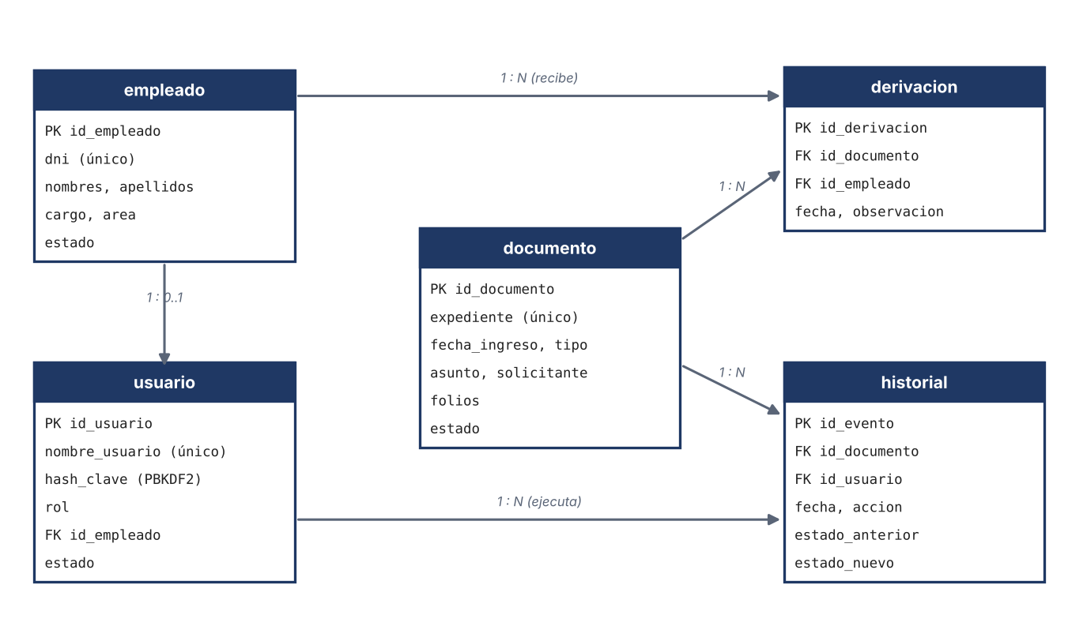
Figura 2 Modelo relacional implementado en MySQL

2. DISEÑO DE INTERFACES CON FRAMEWORKS FRONTEND (BOOTSTRAP)

2.1 Integración de librerías CSS/JS de Bootstrap
Bootstrap 5.3.3 se integra en el encabezado y al final del cuerpo de una única plantilla Facelets, plantilla.xhtml. Las demás vistas la usan con ui:composition, de modo que el CSS, el JavaScript, la barra de navegación y los mensajes se definen una sola vez. Las reglas propias del proyecto están en resources/css/siged.css y se cargan con h:outputStylesheet.
Código 3 Integración de Bootstrap en el encabezado de la plantilla
<meta name="viewport" content="width=device-width, initial-scale=1"/>
<title>SIGED DREMEH - <ui:insert name="titulo">Sistema</ui:insert></title>
<!-- Bootstrap 5 (CDN). Para trabajar sin internet, copiar los archivos a resources/ y usar h:outputStylesheet. -->
<link href="https://cdn.jsdelivr.net/npm/bootstrap@5.3.3/dist/css/bootstrap.min.css" rel="stylesheet"/>
<h:outputStylesheet library="css" name="siged.css"/>

Código 4 JavaScript de Bootstrap (necesario para modal y menú colapsable)
<script src="https://cdn.jsdelivr.net/npm/bootstrap@5.3.3/dist/js/bootstrap.bundle.min.js"></script>

El diseño es responsivo gracias a la meta etiqueta viewport y al sistema de rejilla de Bootstrap (row, col-md-*, col-lg). Las tablas se envuelven en table-responsive para que se desplacen horizontalmente en pantallas pequeñas. Se eligió la CDN por sencillez; si el equipo necesita trabajar sin conexión, basta descargar los archivos a resources/ y reemplazar los enlaces por h:outputStylesheet y h:outputScript.

2.2 Maquetación de componentes visuales avanzados
Tabla 7 Componentes de Bootstrap utilizados
Componente | Clases Bootstrap / JSF | Vista donde se usa
Barra de navegación adaptable | navbar navbar-expand-lg, navbar-toggler, collapse (se pliega en móviles) | plantilla.xhtml (todas las vistas)
Tarjetas de indicadores | card, row g-3, col-6 col-md-4 col-lg, badge | dashboard.xhtml
Tabla de datos mejorada | table table-striped table-hover, table-dark, table-responsive | lista.xhtml, trazabilidad.xhtml
Formularios con validación visual | form-control, form-select, is-invalid, invalid-feedback | login, registro y derivar
Modal de confirmación | modal fade, modal-dialog-centered, data-bs-toggle="modal" | derivar.xhtml
Insignias de estado | badge text-bg-* según el estado del documento | lista, derivar y trazabilidad
Mensajes globales | alert alert-success / alert-danger desde h:messages | plantilla.xhtml, login.xhtml
Paginación | btn-group con btn-outline-primary | lista.xhtml

Formularios con validación visual
Las clases is-invalid e invalid-feedback se activan con Expression Language: el objeto implícito component permite preguntar si el campo pasó la validación del lado del servidor. Así, el borde rojo y el texto del error aparecen solo cuando JSF rechaza el valor.
Código 5 Campo con validación visual (registro.xhtml)
<h:outputLabel for="solicitante" value="Solicitante / remitente" styleClass="form-label"/>
<h:inputText id="solicitante" value="#{documentoBean.nuevo.solicitante}" required="true"
requiredMessage="Ingrese el solicitante" maxlength="100"
styleClass="form-control #{component.valid ? '' : 'is-invalid'}"/>
<h:message for="solicitante" styleClass="invalid-feedback d-block"/>

Modal de confirmación
Antes de derivar un documento se pide confirmación en un modal de Bootstrap. El botón que abre el modal es HTML estándar con data-bs-toggle; el botón que confirma es un h:commandButton dentro del pie del modal, por lo que sigue enviando el formulario JSF.
Código 6 Modal de confirmación (derivar.xhtml)
<button type="button" class="btn btn-primary" data-bs-toggle="modal"
data-bs-target="#modalConfirmar">Derivar...</button>
<h:link outcome="lista" value="Cancelar" styleClass="btn btn-outline-secondary ms-2"/>
<!-- Modal de Bootstrap -->
<div class="modal fade" id="modalConfirmar" tabindex="-1" aria-labelledby="tituloModal" aria-hidden="true">
<div class="modal-dialog modal-dialog-centered">
<div class="modal-content">
<div class="modal-header">
<h2 class="modal-title h5" id="tituloModal">Confirmar derivacion</h2>
<button type="button" class="btn-close" data-bs-dismiss="modal" aria-label="Cerrar"></button>
</div>
<div class="modal-body">
Se derivara el expediente <strong>#{derivacionBean.documento.expediente}</strong>
y quedara registrado en el historial. Esta accion no se puede deshacer.
</div>
<div class="modal-footer">
<button type="button" class="btn btn-outline-secondary" data-bs-dismiss="modal">Revisar</button>
<h:commandButton value="Confirmar derivacion" action="#{derivacionBean.derivar}"
styleClass="btn btn-primary"/>

La vista de ingreso (login.xhtml) usa una tarjeta centrada con ancho máximo, y el panel (dashboard.xhtml) muestra un contador por estado con las clases de color de Bootstrap. Las capturas que lo muestran se incluyen en la sección 5.2.

3. IMPLEMENTACIÓN DE VISTAS JSF Y MANAGED BEANS

3.1 Creación de páginas XHTML / Facelets
Las vistas son archivos XHTML que combinan etiquetas HTML con los espacios de nombres de Jakarta Faces: h: (componentes HTML), f: (núcleo, validadores y parámetros) y ui: (plantillas). La tabla 8 lista las páginas y las etiquetas más relevantes de cada una.
Tabla 8 Vistas del sistema y etiquetas JSF utilizadas
Vista | Propósito | Etiquetas JSF principales
login.xhtml | Autenticación del usuario (RF01). | h:form, h:inputText, h:inputSecret, h:commandButton, h:message
dashboard.xhtml | Panel con conteo por estado (avance de RF12). | ui:composition, ui:repeat, h:link
documentos/lista.xhtml | Listado con filtro y paginación (RF07). | h:dataTable, h:column, f:facet, h:selectOneMenu, f:selectItems, f:param
documentos/registro.xhtml | Registro de documento (RF04, RF05). | h:inputText, h:inputTextarea, f:validateLength, f:validateLongRange
documentos/derivar.xhtml | Derivación a un responsable (RF08). | f:viewParam, f:viewAction, h:selectOneMenu, h:commandButton
documentos/trazabilidad.xhtml | Línea de tiempo del expediente (RF10). | f:viewParam, h:dataTable
templates/plantilla.xhtml | Estructura común, menú y mensajes. | ui:insert, h:head, h:body, h:messages

Código 7 Parámetro de vista y acción de carga (derivar.xhtml)
<ui:define name="metadata">
<f:viewParam name="id" value="#{derivacionBean.id}"/>
<f:viewAction action="#{derivacionBean.cargar}"/>
</ui:define>

En derivar.xhtml y trazabilidad.xhtml, f:viewParam recibe el parámetro id de la dirección (por ejemplo derivar.xhtml?id=3) y f:viewAction ejecuta el método cargar del bean para consultar el documento antes de dibujar la página. La plantilla expone el punto de inserción metadata para que cada vista defina esos elementos.

3.2 Implementación de Managed Beans y ámbitos
Se usan beans CDI anotados con @Named, que es la opción vigente en Jakarta Faces 4.0. La anotación @ManagedBean de JSF 2.x está obsoleta desde JSF 2.3 y fue retirada en Jakarta Faces 4.0, por lo que no es compatible con la versión elegida. Para cada bean se eligió el ámbito más corto que cumple su función (tabla 9).
Tabla 9 Managed Beans, ámbitos y justificación
Managed Bean | Ámbito | Responsabilidad y motivo del ámbito
LoginBean | @SessionScoped | Guarda el usuario autenticado y su rol mientras dura la sesión; lo consulta la barra de navegación en todas las vistas.
DocumentoBean | @ViewScoped | Filtros, página actual, lista y documento nuevo. Se conservan al paginar o filtrar sin ocupar memoria de sesión.
DerivacionBean | @ViewScoped | Documento a derivar, responsable elegido y observación mientras el usuario está en la vista.
TrazabilidadBean | @ViewScoped | Expediente consultado y su lista de eventos.
DashboardBean | @RequestScoped | Los conteos se recalculan en cada visita al panel, por lo que no necesitan persistir.

Código 8 LoginBean: ámbito de sesión y acción de ingreso
@Named
@SessionScoped
public class LoginBean implements Serializable {
private static final long serialVersionUID = 1L;
private String usuario;
private String clave;
private Usuario actual;
/** Accion del formulario de login. Devuelve el resultado que usa faces-config.xml. */
public String iniciar() {
try {
Usuario u = new UsuarioDAO().autenticar(usuario, clave);
if (u == null) {
Mensajes.error("Usuario o clave incorrectos.");
return "fallo";
}
actual = u;
FacesContext.getCurrentInstance().getExternalContext()
.getSessionMap().put("usuario", u); // lo lee AuthFilter
clave = null;
return "exito";
} catch
...
}

Código 9 DocumentoBean: estado de la vista (extracto)
/**
* Listado con filtro y paginacion (h:dataTable) y registro de documentos (CU01).
* Alcance: vista (conserva filtros y pagina mientras el usuario permanece en la pagina).
*/
@Named
@ViewScoped
public class DocumentoBean implements Serializable {
private static final long serialVersionUID = 1L;
private static final int TAMANO = 5;
public static final String[] ESTADOS = {"REGISTRADO", "DERIVADO", "EN_ATENCION", "ATENDIDO", "CERRADO"};
public static final String[] TIPOS = {"Solicitud", "Oficio", "Carta", "Informe", "Memorando"};
@Inject
private LoginBean login;
private final DocumentoDAO dao = new DocumentoDAO();
private String filtroEstado = "";
private String filtroTexto = "";
private int pagina;
private int total;
private List<Documento> lista = new ArrayList<>();
private Documento nuevo = new Documento();

Los beans no contienen SQL: delegan en los DAO, que usan PreparedStatement para evitar inyección SQL y transacciones para operaciones de varios pasos. Por ejemplo, DerivacionDAO.derivar inserta la derivación, cambia el estado del documento y registra el evento en el historial dentro de una misma transacción; si algún paso falla, se revierte todo.

3.3 Expression Language y ciclo de vida
Expression Language (EL) enlaza la interfaz con el backend. Las expresiones #{...} leen y escriben propiedades de los beans (value binding), invocan métodos (method binding) y controlan la visualización (rendered). La tabla 10 muestra ejemplos reales del proyecto.
Tabla 10 Uso de Expression Language en el proyecto
Expresión | Tipo de uso | Efecto
#{loginBean.usuario} | Enlace de valor bidireccional | El texto escrito en h:inputText se guarda en el bean al enviar el formulario.
#{loginBean.iniciar} | Enlace de método (action) | Ejecuta la autenticación; el texto devuelto activa la regla de navegación.
#{documentoBean.lista} con var="d" | Colección para h:dataTable | Cada fila expone sus datos como #{d.expediente}, #{d.asunto}, etc.
#{d.claseEstado} | Propiedad calculada | Devuelve la clase de Bootstrap (text-bg-primary, etc.) para la insignia del estado.
#{loginBean.puedeRegistrar} | Atributo rendered | Muestra u oculta los botones Registrar y Derivar según el rol.
#{not empty documentoBean.lista} | Operador empty | La tabla solo se dibuja si existen registros; si no, aparece un aviso.
#{component.valid ? '' : 'is-invalid'} | Objeto implícito y operador ternario | Marca en rojo el campo que no pasó la validación.
#{derivacionBean.documento.expediente} | Propiedad anidada | Muestra el expediente en la tarjeta y en el modal de confirmación.
#{documentoBean.paginaVisible} de #{documentoBean.totalPaginas} | Texto con varias expresiones | Indica la página actual en la paginación.

Respecto al ciclo de vida, cada petición JSF atraviesa seis fases (figura 3). La tabla 11 relaciona cada fase con un comportamiento observable del sistema, lo que permite verificar el correcto uso de los ámbitos y del enlace de datos.
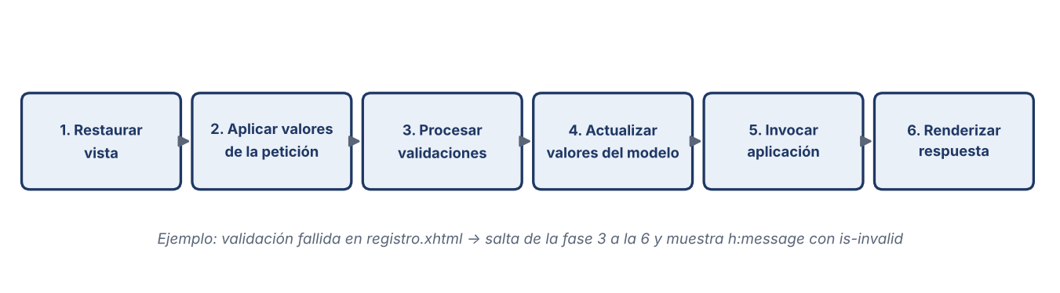
Figura 3 Fases del ciclo de vida de JSF
Tabla 11 Ciclo de vida de JSF aplicado al sistema
Fase | Qué ocurre en el SIGED
Restaurar vista | Se reconstruye el árbol de componentes; un bean @ViewScoped se recupera de la vista actual.
Aplicar valores de la petición | Los datos enviados en el formulario se asignan a los componentes.
Procesar validaciones | Se evalúan required, f:validateLength y f:validateLongRange; si fallan, se pasa directo a renderizar.
Actualizar valores del modelo | Los valores válidos se escriben en el bean (por ejemplo documentoBean.nuevo.asunto).
Invocar aplicación | Se ejecuta la acción (registrar, derivar, iniciar) y se decide la navegación.
Renderizar respuesta | Se genera el HTML con Bootstrap y se muestran mensajes y datos actualizados.

La tabla 12 completa la trazabilidad del APF1: relaciona cada requisito implementado con su vista, su bean y su DAO.
Tabla 12 Trazabilidad entre requisitos, vistas, beans y DAO
Requisito | Vista | Managed Bean | DAO / tabla
RF01 Autenticación | login.xhtml | LoginBean | UsuarioDAO / usuario
RF04, RF05 Registro y expediente | registro.xhtml | DocumentoBean | DocumentoDAO / documento, historial
RF07 Consulta | lista.xhtml | DocumentoBean | DocumentoDAO / documento
RF08 Derivación | derivar.xhtml | DerivacionBean | DerivacionDAO, EmpleadoDAO / derivacion, empleado
RF10 Historial | trazabilidad.xhtml | TrazabilidadBean | HistorialDAO / historial
Indicadores | dashboard.xhtml | DashboardBean | DocumentoDAO.contarPorEstado

4. NAVEGACIÓN Y GESTIÓN DE TABLAS DE DATOS

4.1 Reglas y flujo de navegación entre páginas JSF
El sistema combina los dos mecanismos de navegación que ofrece JSF. La navegación explícita se declara en faces-config.xml y se usa para el ingreso y la salida, donde conviene separar el resultado lógico (exito, fallo, salir) de la página destino. La navegación implícita devuelve directamente el nombre de la vista desde el bean y se usa en el resto de acciones.
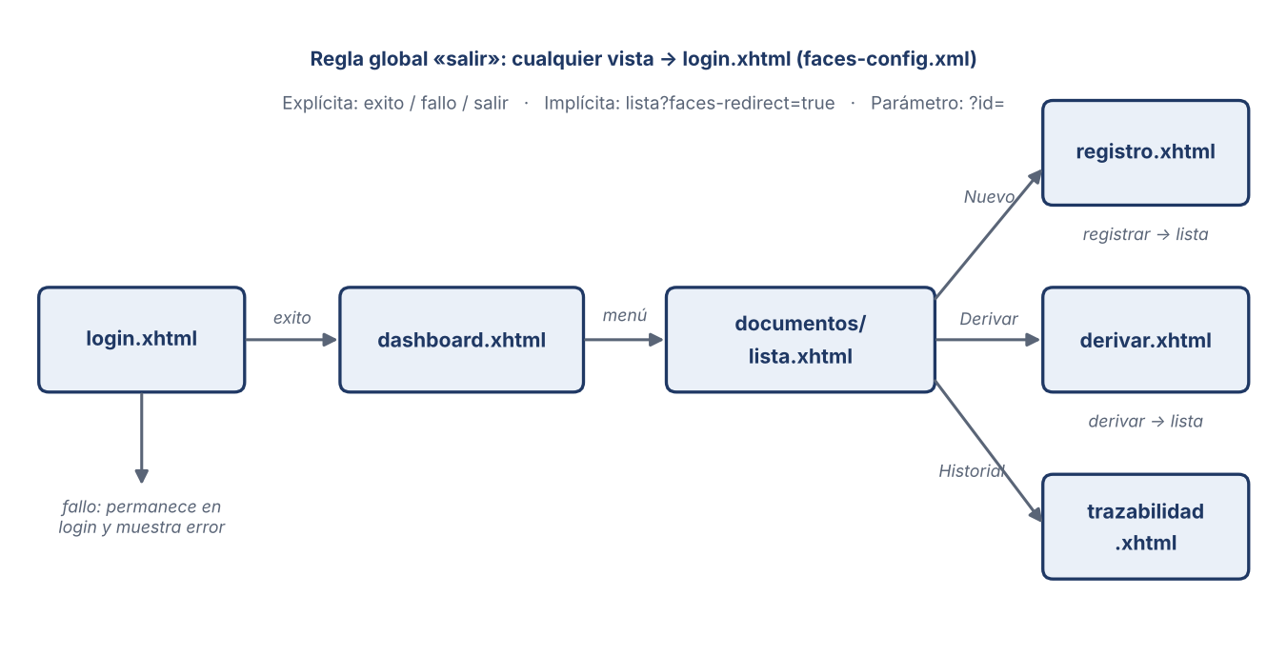
Figura 4 Flujo de navegación entre las vistas del sistema
Código 10 Regla explícita de ingreso (faces-config.xml)
<navigation-rule>
<from-view-id>/login.xhtml</from-view-id>
<navigation-case>
<from-outcome>exito</from-outcome>
<to-view-id>/dashboard.xhtml</to-view-id>
<redirect/>
</navigation-case>
<navigation-case>
<from-outcome>fallo</from-outcome>
<to-view-id>/login.xhtml</to-view-id>
</navigation-case>
</navigation-r

Tabla 13 Reglas de navegación
Origen | Acción | Resultado | Tipo
login.xhtml | Ingresar con credenciales válidas | dashboard.xhtml (con redirección) | Explícita: "exito"
login.xhtml | Credenciales incorrectas | Permanece en login.xhtml con mensaje de error | Explícita: "fallo"
Cualquier vista | Botón Salir | Sesión invalidada y login.xhtml | Explícita global: "salir"
registro.xhtml | Registrar correctamente | lista.xhtml con mensaje del expediente creado | Implícita: "lista?faces-redirect=true"
registro.xhtml | Error al guardar | Permanece en registro.xhtml | Retorno null
derivar.xhtml | Confirmar derivación | lista.xhtml con mensaje de confirmación | Implícita: "lista?faces-redirect=true"
lista.xhtml | Enlaces Derivar e Historial | derivar.xhtml?id=N o trazabilidad.xhtml?id=N | h:link con f:param
Cualquier página interna | Acceso directo sin sesión | Redirección a login.xhtml | AuthFilter

El parámetro faces-redirect=true aplica el patrón POST-redirect-GET: tras registrar o derivar, el navegador carga el listado con una petición nueva, de modo que al recargar la página no se repite el registro. Los mensajes sobreviven a la redirección porque el bean los conserva con Flash.setKeepMessages(true).

4.2 Implementación de h:dataTable con consultas JDBC/DAO
El listado de documentos (lista.xhtml) es un h:dataTable cuyos datos provienen de DocumentoDAO. El filtrado y la paginación se hacen en la base de datos con LIMIT y OFFSET, de modo que solo se traen a memoria las cinco filas de la página actual, y no toda la tabla.
Código 11 h:dataTable del listado (extracto)
<h:dataTable id="tablaDocs" value="#{documentoBean.lista}" var="d"
styleClass="table table-striped table-hover align-middle tabla-siged"
headerClass="table-dark" rendered="#{not empty documentoBean.lista}">
<h:column>
<f:facet name="header">Expediente</f:facet>
<h:link outcome="trazabilidad" value="#{d.expediente}">
<f:param name="id" value="#{d.id}"/>
</h:link>
...
</h:dataTable>

Código 12 Consulta filtrada y paginada (DocumentoDAO)
private static final String FILTRO =
" WHERE (? = '' OR estado = ?) AND (? = '' OR expediente LIKE ? OR asunto LIKE ? OR solicitante LIKE ?) ";
/** Listado paginado y filtrado por estado y texto (RF07). */
public List<Documento> listar(String estado, String texto, int desde, int cantidad) throws SQLException {
List<Documento> lista = new ArrayList<>();
String sql = "SELECT id_documento, expediente, fecha_ingreso, tipo, asunto, solicitante, folios, estado "
+ "FROM documento" + FILTRO
// ... en listar(): sql = "SELECT ... FROM documento" + FILTRO
// + "ORDER BY fecha_ingreso DESC, id_documento DESC LIMIT ? OFFSET ?";

Tabla 14 Capacidades del componente h:dataTable en el sistema
Funcionalidad | Cómo se implementa
Listado | h:dataTable sobre List<Documento> con h:column y f:facet para los encabezados.
Filtrado | Cuadro de texto (expediente, asunto o solicitante) y lista de estados; DocumentoDAO.listar los aplica con LIKE y comparación de estado.
Paginación | Cinco filas por página; botones Anterior y Siguiente invocan DocumentoBean.anterior/siguiente; se muestra "Página X de Y" y el total.
Contador total | DocumentoDAO.contar usa el mismo filtro, para calcular el número de páginas.
Tabla vacía | Si no hay resultados, h:panelGroup muestra un aviso de Bootstrap.
Acciones por fila | Enlaces a historial y derivación con f:param; Derivar solo se muestra si el rol lo permite y el expediente no está cerrado.
Seguridad | Todas las consultas usan PreparedStatement con parámetros.

La vista trazabilidad.xhtml usa otro h:dataTable para mostrar el historial del expediente en orden cronológico (CU04), con la consulta HistorialDAO.listarPorDocumento. Con los siete documentos de prueba del script SQL, el listado muestra cinco filas en la primera página y dos en la segunda, lo que permite comprobar la paginación sin cargar datos adicionales.

5. EVIDENCIAS Y REPOSITORIO DE CÓDIGO

5.1 Repositorio GitHub y plan de commits
Tabla 15 Datos del repositorio
Dato | Valor
Enlace al repositorio oficial | [ COMPLETAR: https://github.com/<usuario>/siged-dremeh ]
Rama principal | main
Integrantes con acceso | Jeniffer Jazmin Garcia Maza y Jonathan Jaime Castañeda Gutierrez
Estructura | Proyecto Maven (pom.xml, src/main/java, src/main/webapp, src/main/resources, sql/, README.md)

La rúbrica evalúa commits constantes de todos los integrantes. La tabla 16 propone una secuencia de commits que sigue las fases de la integración de JSF y reparte el trabajo según la matriz RACI del APF1. Los commits aún deben realizarse con las cuentas de cada integrante; por eso el estado figura como pendiente.
Tabla 16 Plan de commits por integrante
N | Mensaje de commit sugerido | Contenido | Responsable | Estado
1 | Estructura Maven y dependencias JSF/CDI | pom.xml, .gitignore, README | Jonathan | Pendiente
2 | Script SQL con datos ficticios | sql/siged_dremeh.sql | Jonathan | Pendiente
3 | Configuración de FacesServlet y Weld | web.xml, faces-config.xml, beans.xml, context.xml | Jonathan | Pendiente
4 | Capa model y util (conexión y PBKDF2) | Paquetes model y util | Jonathan | Pendiente
5 | DAO de usuarios, documentos e historial | Paquete dao | Jonathan | Pendiente
6 | Plantilla Facelets con Bootstrap | plantilla.xhtml, siged.css | Jeniffer | Pendiente
7 | Login con LoginBean y AuthFilter | login.xhtml, LoginBean, AuthFilter | Jeniffer | Pendiente
8 | Panel con tarjetas de indicadores | dashboard.xhtml, DashboardBean | Jeniffer | Pendiente
9 | Listado con h:dataTable, filtro y paginación | lista.xhtml, DocumentoBean | Jonathan | Pendiente
10 | Registro de documentos con validaciones | registro.xhtml, DocumentoBean.registrar | Jeniffer | Pendiente
11 | Derivación con modal de confirmación | derivar.xhtml, DerivacionBean, DerivacionDAO | Jeniffer | Pendiente
12 | Trazabilidad del expediente | trazabilidad.xhtml, TrazabilidadBean | Jonathan | Pendiente
13 | Capturas y documentación del APF2 | Carpeta docs/ | Ambos | Pendiente

5.2 Evidencias visuales y plan de pruebas
Las capturas deben tomarse del sistema en ejecución sobre Tomcat con Bootstrap y JSF activos, con los datos ficticios del script. Cada recuadro de esta sección está reservado para pegar la captura indicada; no se incluyeron imágenes simuladas para no presentar como realizada una ejecución que aún no se ha hecho.
Tabla 17 Lista de evidencias a adjuntar
Código | Evidencia a capturar | Qué debe verse
E-01 | Pantalla de ingreso | Tarjeta de login con Bootstrap.
E-02 | Ingreso con error | Mensaje rojo y campos marcados con is-invalid.
E-03 | Panel | Tarjetas con conteos por estado y barra de navegación.
E-04 | Listado, página 1 | h:dataTable con 5 filas, filtros y paginación.
E-05 | Listado filtrado | Filtro por estado DERIVADO con 2 resultados.
E-06 | Registro con errores de validación | Campos vacíos con mensajes de error.
E-07 | Registro exitoso | Mensaje con el expediente EXP-2026-0008 y fila nueva en la lista.
E-08 | Modal de derivación | Modal de confirmación abierto.
E-09 | Trazabilidad | Línea de tiempo con el evento de derivación.
E-10 | Vista móvil | Menú colapsado y tabla con desplazamiento horizontal.
E-11 | Consola de Tomcat | Arranque de Mojarra y Weld sin errores.
E-12 | Repositorio GitHub | Historial de commits de ambos integrantes.

[ PEGAR CAPTURA E-01 ]
Pantalla de ingreso (login.xhtml)

[ PEGAR CAPTURA E-02 ]
Ingreso con credenciales incorrectas

[ PEGAR CAPTURA E-03 ]
Panel de control (dashboard.xhtml)

[ PEGAR CAPTURA E-04 ]
Listado de documentos, página 1

[ PEGAR CAPTURA E-05 ]
Listado filtrado por estado DERIVADO

[ PEGAR CAPTURA E-06 ]
Registro con errores de validación

[ PEGAR CAPTURA E-07 ]
Registro exitoso y expediente generado

[ PEGAR CAPTURA E-08 ]
Modal de confirmación de derivación

[ PEGAR CAPTURA E-09 ]
Trazabilidad del expediente

[ PEGAR CAPTURA E-10 ]
Vista en ancho de móvil

[ PEGAR CAPTURA E-11 ]
Consola de Tomcat sin errores

[ PEGAR CAPTURA E-12 ]
Historial de commits en GitHub

Plan de pruebas funcionales
Las pruebas de la tabla 18 verifican la rúbrica de funcionamiento técnico. La columna de resultado obtenido se completa al ejecutarlas sobre el sistema desplegado.
Tabla 18 Plan de pruebas funcionales
ID | Caso de prueba | Resultado esperado | Resultado obtenido
P01 | Ingresar con admin / Admin123* | Redirección al panel. | Por ejecutar
P02 | Ingresar con clave incorrecta | Mensaje de error y permanece en el login. | Por ejecutar
P03 | Abrir /documentos/lista.xhtml sin sesión | Redirección al login. | Por ejecutar
P04 | Abrir el listado con los datos de prueba | 5 filas en la página 1 y 2 en la página 2. | Por ejecutar
P05 | Filtrar por estado DERIVADO | 2 registros (EXP-2026-0002 y 0007). | Por ejecutar
P06 | Buscar el texto "minera" | 2 registros (EXP-2026-0001 y 0005). | Por ejecutar
P07 | Registrar con campos vacíos | Mensajes de validación y campos en rojo. | Por ejecutar
P08 | Registrar un documento válido | Expediente EXP-2026-0008, fila en el listado y evento en el historial. | Por ejecutar
P09 | Derivar un documento y confirmar en el modal | Estado DERIVADO y evento "Derivación a ..." en el historial. | Por ejecutar
P10 | Ingresar con resp / Resp123* | No aparecen los botones Registrar ni Derivar. | Por ejecutar
P11 | Reducir el ancho a tamaño móvil | El menú se pliega y la tabla se desplaza horizontalmente. | Por ejecutar
P12 | Pulsar Salir | Sesión cerrada y regreso al login. | Por ejecutar

Los usuarios de prueba (admin, mesa y resp) y sus claves están definidos en el script SQL y se usan solo en el entorno académico.

6. CONCLUSIONES
El APF2 lleva el SIGED DREMEH desde el diseño del APF1 a una primera implementación con Jakarta Faces, Managed Beans CDI, Bootstrap 5 y acceso a MySQL mediante DAO y JDBC. La aplicación cubre el ingreso con roles, el registro con generación de expediente, la derivación con confirmación, la consulta con filtro y paginación, y la trazabilidad de cada documento.
La arquitectura quedó unificada en JSF, lo que resuelve la diferencia que el APF1 tenía entre la sección de tecnologías y la conclusión. La separación en paquetes model, dao, bean, util y filter, junto con la plantilla Facelets común, favorece el mantenimiento y responde al requisito RNF10. Se aprovecharon las dos formas de navegación de JSF y los tres ámbitos de los beans según la función de cada uno.
Quedan pendientes tres cosas: publicar el código en GitHub con commits de ambos integrantes, ejecutar el plan de pruebas y adjuntar las capturas reales, y mantener abierta la validación institucional con la DREMEH. Los requisitos RF03, RF06, RF09, RF11 y RF12 se dejan para el APF3. Hasta completar esas evidencias, el sistema debe presentarse como un prototipo académico.

7. REFERENCIAS
Eclipse Foundation. (2022). Jakarta Faces 4.0 Specification. https://jakarta.ee/specifications/faces/4.0/
Eclipse Foundation. (s. f.). Eclipse Mojarra (implementación de Jakarta Faces). https://github.com/eclipse-ee4j/mojarra
Apache Software Foundation. (s. f.). Apache Tomcat 10.1 Documentation. https://tomcat.apache.org/tomcat-10.1-doc/
Red Hat. (s. f.). Weld: CDI reference implementation, Servlet containers. https://docs.jboss.org/weld/reference/latest/en-US/html/
Bootstrap. (2024). Bootstrap 5.3 Documentation. https://getbootstrap.com/docs/5.3/
Oracle. (s. f.). MySQL Connector/J Developer Guide. https://dev.mysql.com/doc/connector-j/en/
OWASP. (s. f.). Password Storage Cheat Sheet. https://cheatsheetseries.owasp.org/cheatsheets/Password_Storage_Cheat_Sheet.html
Universidad Tecnológica del Perú. (2026). Guía de orientación y entregable APF2 (semana 10). Material del curso Desarrollo Web Integrado.
Equipo SIGED DREMEH. (2026). Informe de Avance de Proyecto Final 1 (APF1). Documento del curso.

ANEXOS

ANEXO A. TRAZABILIDAD CON LA RÚBRICA DEL APF2
Tabla 19 Relación entre la rúbrica y el informe
Criterio | Peso | Dónde se sustenta en este informe
Funcionamiento técnico | 40 % | Secciones 1.2 y 4; plan de pruebas (5.2) y evidencias E-04 a E-11.
Uso de Managed Beans y JSF | 20 % | Secciones 3.2 y 3.3: ámbitos, ciclo de vida y Expression Language.
Interfaz y estética frontend | 20 % | Capítulo 2 y evidencias E-01 a E-10 (incluye vista móvil).
Estructura y calidad del código / repositorio | 20 % | Sección 1.3 y sección 5.1 (plan de commits de ambos integrantes).

ANEXO B. USUARIOS Y DATOS DE PRUEBA
Tabla 20 Usuarios del script SQL (datos ficticios)
Usuario | Clave | Rol | Uso en las pruebas
admin | Admin123* | ADMINISTRADOR | Acceso completo a las vistas implementadas.
mesa | Mesa123* | MESA_PARTES | Registro y derivación.
resp | Resp123* | RESPONSABLE | Solo consulta (sin Registrar ni Derivar).

Las claves se guardan con PBKDF2 (HMAC-SHA256, 65 000 iteraciones y sal por usuario). El script también carga cinco empleados y siete documentos ficticios con sus derivaciones e historial.

ANEXO C. PUESTA EN MARCHA
1. Ejecutar sql/siged_dremeh.sql en MySQL Workbench para crear la base, el usuario siged y los datos.
2. Revisar src/main/resources/db.properties (URL, usuario y clave de la base).
3. Abrir el proyecto en NetBeans 17 o superior, registrar Apache Tomcat 10.1 y usar Run.
4. Abrir http://localhost:8080/siged-dremeh/ e ingresar con alguno de los usuarios del anexo B.

ANEXO D. LISTA DE VERIFICACIÓN ANTES DE ENTREGAR
- Compilar el proyecto y desplegarlo en Tomcat 10.1 sin errores en consola.
- Ejecutar los casos P01 a P12 y registrar los resultados obtenidos.
- Pegar las capturas E-01 a E-12 en los recuadros de la sección 5.2.
- Subir el código a GitHub, hacer los commits de ambos integrantes y completar el enlace de la sección 5.1.
- Completar la fecha de presentación en la carátula.
- Confirmar el NRC del curso y la escritura exacta de los nombres de los integrantes.
- Mantener el APF1 sin modificaciones y adjuntarlo como referencia si el docente lo solicita.
- Ensayar la sustentación y repartir los temas entre ambos integrantes.

